Musée Adrien Dubouché LIMOGES

La fabrication d’une céramique
Le traitement des matières premières

La céramique vient du mot « keramos » qui signifie argile. C’est, avec le verre et l’émail, une des composantes des « arts du feu », car l’intervention du feu modifie la matière de façon irréversible.
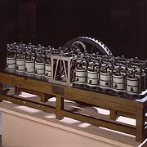

Broyeurs à meules de grès
Manufacture Trischler
Limoges, XIXe siècle

La céramique se décompose en quatre grandes familles : la poterie, la faïence, le grès et la porcelaine.
Sa préparation se répartit autour de quatre grandes étapes. La fabrication de la terre, son façonnage ou modelage, sa décoration et sa cuisson.
Les matières premières constituées de terres argileuses sont broyées avec de l’eau. Depuis le XXe siècle on utilise des broyeurs à galets. Ces broyeurs ont succédé aux moulins à meules de grès. Ces machines permettent d’obtenir la finesse du grain souhaitée. La matière obtenue est filtrée puis pressée dans des filtres presse. La terre subit ensuite une dernière opération : le désaérage. Il permet d’éliminer toutes les bulles d’air qui auraient pu rester à l’intérieur de la terre ou de la pâte. Cette opération se faisait autrefois avec les pieds d’où le nom de marche à pâte encore conservé dans les quelques usines qui fabriquent elles-mêmes leur pâte. La pâte sort de la machine sous forme de « boudins », qui sont ensuite découpés en petites galettes rondes appelées « camemberts ». La terre est alors prête à être façonnée.
Le façonnage
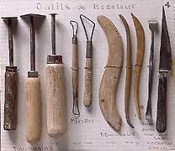
Outils de modeleur

L’artisan peut se servir d’un tour ou il peut aussi utiliser la technique du moulage, soit par pressage, soit par coulage. Jusqu’à une époque récente les moules étaient en plâtre, mais celui-ci est peu à peu remplacé par des matières synthétiques. Depuis la deuxième moitié du XIXe siècle on se sert de la porosité du plâtre pour fabriquer des objets les plus fins par coulage. La pâte à porcelaine est alors liquéfiée et versée dans un moule. Par capillarité l’eau contenue dans la pâte pénètre dans le plâtre, provoquant le durcissement progressif des bords. Dès que l’on a obtenu l’épaisseur voulue, on rejette le surplus de la pâte appelée dans ce cas « barbotine ».
.
La décoration
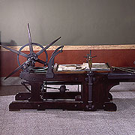
Presse chromolithograpique
La polychromie est obtenue grâce à des oxydes métalliques ; chaque oxyde donne une ou plusieurs couleurs après cuisson. Les oxydes de base sont le cobalt qui produit le bleu, le cuivre qui peut se transformer en vert ou en turquoise, le fer qui peut donner du jaune ou du rouge, le manganèse qui donne les bruns ; le rose, ou pourpre, est obtenu par le chlorure d’or. Jusqu’au XVIIIe siècle, le décor est appliqué au pinceau.
Au XIXe siècle, dans un souci d’industrialisation, on utilise les techniques de l’imprimerie à taille douce qui permettent, grâce à une plaque de cuivre, l’impression d’un décor monochrome. Ce décor monochrome est rehaussé à la main avec des couleurs dites enluminures. La chromolithographie remédie à cet inconvénient par l’impression d’un décor au moyen d’un nombre de pierres équivalent au nombre de couleurs souhaitées. Cette technique, très bien maîtrisée à la fin du siècle, permet l’emploi d’une palette de dix-huit couleurs. La décalcomanie moderne recourt à la sérigraphie qui est basée sur le même principe mais à l’aide d’écrans de soie puis de matières synthétiques.Pour appliquer le décor, on utilise deux méthodes. La première est appelée décor de grand feu. La seconde méthode est appelée décor de petit feu.
La cuisson
La cuisson d’une céramique se singularise par son irréversibilité absolue.
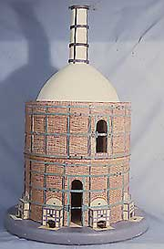
Maquette de four rond
à 8 alandiers, 19e siècle.
Avant d’être décorés, les objets subissent une première cuisson dite de « dégourdi » (à 900°C), dont le but est de sécher l’objet déjà façonné, avant d’être émaillé.
La cuisson de la porcelaine dure doit atteindre 1400°C. Dès le XVIIIe siècle, on élabore des fours capables d’atteindre cette température. On met au point à Sèvres dès 1769 des fours ronds. Initialement ces fours fonctionnent au bois. A partir des années 1850 on les alimente au charbon. Dans les années 1960 la cuisson au gaz se généralise.
L’installation des pièces dans le four est délicate. Afin d’empêcher l’affaissement des objets en porcelaine on les place dans des étuis en terre réfractaire ou « gazettes » qui sont ensuite facilement empilées.
La cuisson contemporaine au gaz diminue considérablement les aléas de déformation, de tâche ou de casse.

La poterie
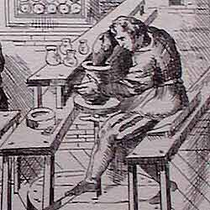
La poterie est constituée d'une simple argile façonnée et cuite à environ 600-800°. Sa cuisson à basse température en fait une matière poreuse.
C'est vraisemblablement l'artisanat le plus anciennement pratiqué par l'homme. C'est aussi une technique qui fut utilisée tout au long des siècles jusqu'à nos jours. Céramique essentiellement utilisée au moyen âge en Europe, les pièces sont le plus souvent partiellement recouvertes d'une engobe à base de plomb, afin de leur procurer une certaine imperméabilité.
Les plus anciens objets du musée remontent au VIIe siècle avant JC. Les collections s'étendent jusqu'au XIXe siècle. Le musée possède également de très intéressants exemples de poteries non européennes, notamment d'Amérique du sud et d'Afrique du nord.

Le grès
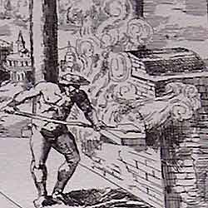
Le grès est une céramique constituée d’une terre argileuse, à forte teneur de silice, appelée « argile grésante », qui supporte une température de cuisson de 1250° environ. La terre arrive alors au point limite de la vitrification. Le grès reste donc opaque mais la chaleur intense lui donne une texture très serrée qui le rend imperméable. Il est le plus souvent de couleur grise ou marron.
Cette technique fut mise au point en Chine. En Europe, il semble que les débuts du grès remontent à la fin de l’époque médiévale, en Allemagne. Les décors étaient le plus souvent réalisés au bleu de cobalt, seul oxyde qui supporte sans difficulté les hautes températures. On pouvait le couvrir d’un vernis à base de sel qui dote les surfaces d’un mince enduit luisant. Au XVIIe siècle, le développement de la faïence et de la porcelaine concourut à un abandon relatif du grès qui connut cependant un regain de faveur à partir du XIXe siècle.
La collection commence avec les grès chinois, se prolonge ensuite avec des grès allemands et français de la Renaissance et s’épanouit avec une remarquable démonstration du travail des artistes de la fin du XIXe siècle qui à la suite de Jules Ziegler au milieu du XIXe siècle, utilisèrent le grès comme un moyen d’expression privilégié jusqu’au XXe siècle.

La Faïence
La faïence fait partie avec la poterie, le grès et la porcelaine des quatre grandes familles de la céramique.
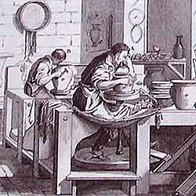
C’est une argile façonnée puis plongée dans un bain d’émail à base d’étain, appelé émail stannifère. Ce revêtement assure aux objets une meilleure imperméabilité. Par ailleurs l’étain, en cuisant, donne à l’émail une couleur blanche sur laquelle les artistes peuvent réaliser des décors variés.
L’émail stannifère opaque fut découvert en Mésopotamie vers le IXe siècle après J-C. Via l’Afrique du Nord, cette technique fut véhiculée par les musulmans jusqu’en Espagne, où l’on produisit des faïences dès les XIe et XIIe siècles. De l’Espagne, cette technique passa en France (par le biais des pavements) et surtout en Italie où les princes de la Renaissance italienne rivalisèrent entre eux pour avoir la plus belle fabrique de majolique. Le mot faïence trouve son origine dans le nom de la ville italienne de Faenza.
L’influence italienne fut très importante tout au long du XVIe siècle par le biais des échanges artistiques eux-mêmes favorisés par les échanges commerciaux. La technique de la faïence se répandit ainsi dans toute l’Europe. Le XVIIe siècle vit l’émergence du rôle de Delft en Hollande, elle-même héritière de l’Italie. Les siècles suivants marquent l’épanouissement des manufactures de faïences en France.
La porcelaine
La porcelaine, composition et apparition
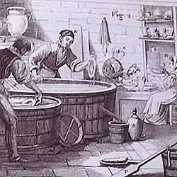
La porcelaine est une pâte composée d’un mélange de kaolin (50 %), de feldspath (25 %) et de quartz (25 %). Le kaolin est une espèce d’argile qui doit sa finesse à la dégénérescence du feldspath, et dont la particularité est de rester blanche après la cuisson. Supportant une température allant jusqu’à 1400°, cette matière arrive à l’étape de la vitrification, ce qui lui procure la translucidité qui est la seconde particularité remarquable de la porcelaine.
Connu en Chine dès le début de l’ère chrétienne, probablement à l’époque Tang (618-907) le kaolin ne fut découvert en Europe qu’au début du XVIIIe siècle en Allemagne.
La porcelaine chinoise devint à partir de la Renaissance et de la découverte des routes maritimes, un point de référence pour les céramistes européens qui n’ont eu de cesse de l’imiter. En l’absence de ce matériau ils élaborèrent une matière approchante, la porcelaine tendre.

La porcelaine de Limoges
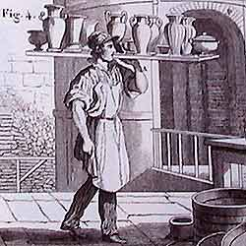
La ville de Limoges a acquis au sein de la porcelaine française une célébrité qu'elle conserve encore aujourd'hui. Dans le monde entier le nom de Limoges évoque celui de la porcelaine. La première explication de cette notoriété est bien sûr la découverte et l'exploitation dans la région de Limoges d'abondants gisements de kaolin. Cette matière ardemment recherchée tout au long du XVIIIe siècle, constitue le matériau indispensable à la fabrication de la porcelaine dure.
Créée en 1771 la manufacture de porcelaine de Limoges fut la seconde, après la manufacture royale de Sèvres, à fabriquer de la porcelaine dure en France. A partir des années 1830 il y aura en permanence une trentaine de manufactures de porcelaine dans la région. La qualité des kaolins, l’habileté technique des artisans de la région, héritiers des émailleurs du Moyen-Age et de la Renaissance, le goût artistique des meilleurs d’entre eux, permirent à Limoges de s’assurer rapidement une renommée internationale.
Le musée national de porcelaine Adrien Dubouché possède une collection de porcelaines de Limoges unique au monde tant par sa quantité que par sa qualité. Elle en retrace l'histoire complète depuis ses débuts, en 1771, jusqu'à la production contemporaine.

